Тема 2. «Математические объекты и их представления»

Вариативная самостоятельная работа

Задание 2.3

**Постановка задачи:**

Выберите любые 3 раздела на сайте <https://www.wolframalpha.com/examples/mathematics/>

Elementary Math

Algebra

Calculus & Analysis

Geometry

Plotting & Graphics

Differential Equations

Trigonometry

Numbers

Linear Algebra

Number Theory

Discrete Mathematics

Complex Analysis

Applied Mathematics

Mathematical Functions

Logic &amp; Set Theory

Mathematical Definitions

Statistics

Continued Fractions

Famous Math Problems

Probability

Проведите обзор возможностей выбранных разделов в рассматриваемой онлайн системе компьютерной математики.

**Elementary Math**

Решает основные арифметические задачи. Работа с дробями, процентами и аналогичными основами.

Арифметика:

Сложение, вычитание, деление и умножение чисел

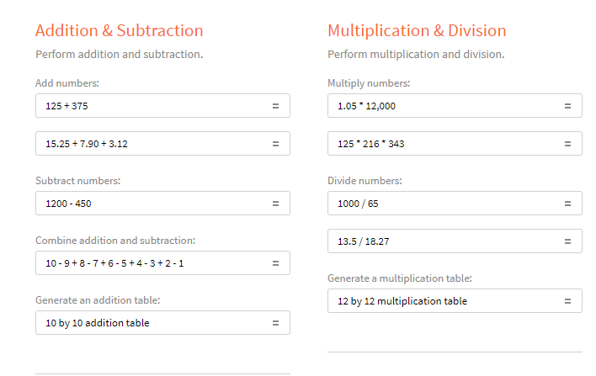

Решение комбинаций арифметических выражений

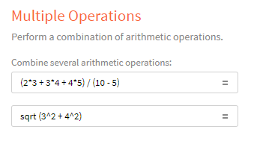

Возведение в степень и решение корней

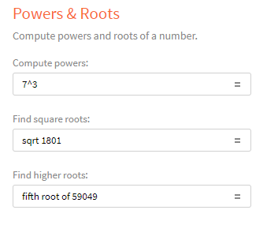

Сложение, вычитание, умножение и деление, а также решение комбинаций арифметических выражений для дробей

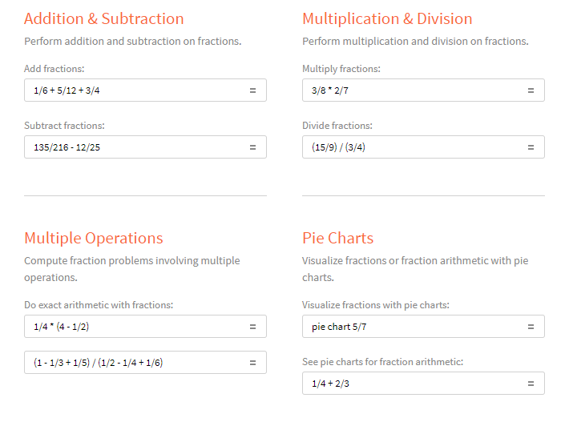

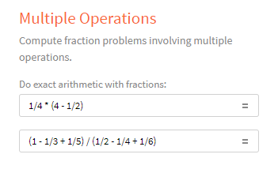

Создание круговых диаграмм

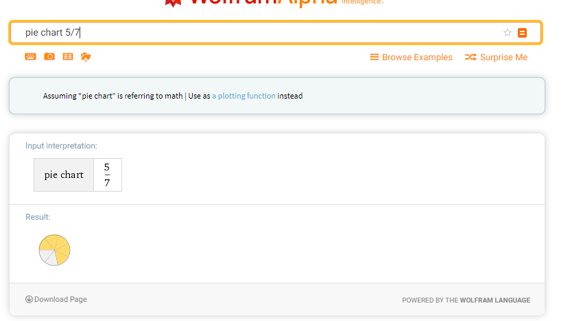

Позиционная нумерация

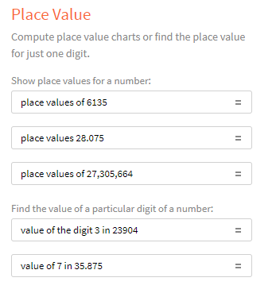

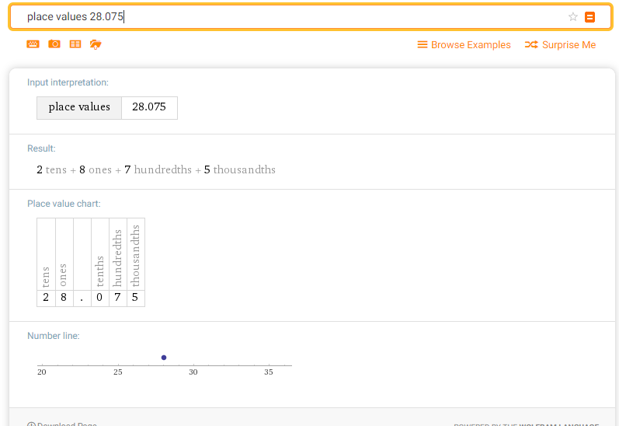

Работа с процентами

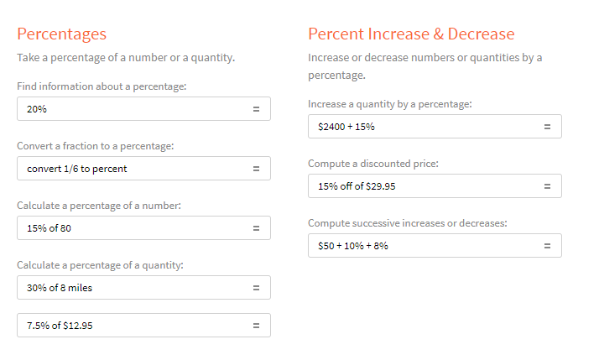

**Differential Equations/Дифференциальные уравнения:**

Дифференциальное уравнение - это уравнение, включающее функцию и ее производные. Это может упоминаться как обыкновенное дифференциальное уравнение (ODE) или уравнение в частных производных (PDE) в зависимости от того, включены ли частные производные. Wolfram | Alpha может решить многие проблемы в этой важной области математики, включая решение ОДУ, поиск ОДУ, удовлетворяющей функции, и решение ОДУ с использованием множества численных методов.

Обыкновенные дифференциальные уравнения:

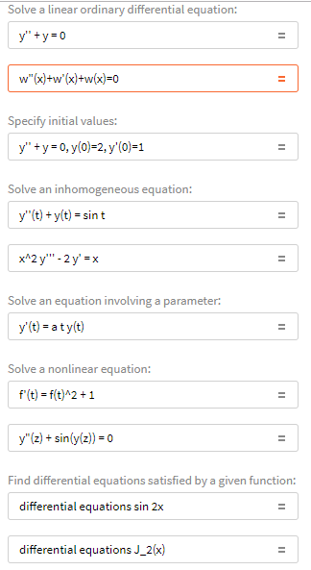

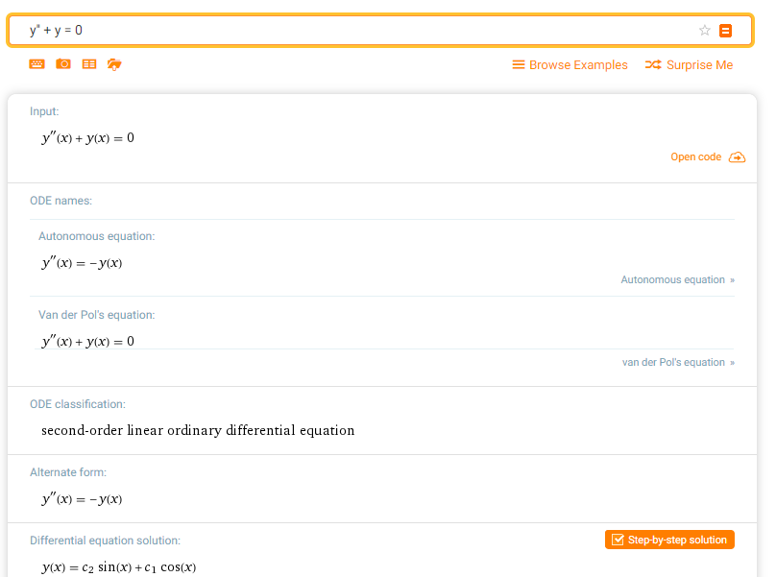

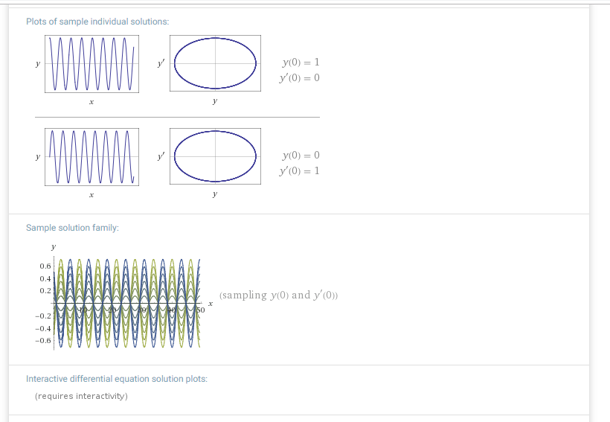

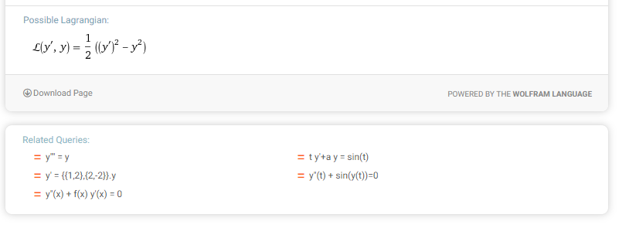

Численное решение дифференциальных уравнений:

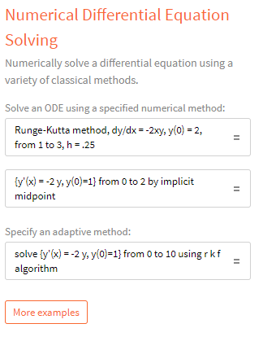

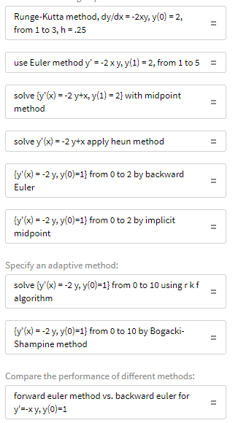

Mathematical Definitions/Математические определения:

Wolfram | Alpha располагает обширной коллекцией знаний о математических объектах, выражениях и теоремах. Он может определять математический объект данной математической концепции в соответствии с категорией объектов Wolfram MathWorld и классификационным кодом MSC 2010, а также находить связанные темы на основе этой категоризации.

Математические определения

Найти свойства математического термина.

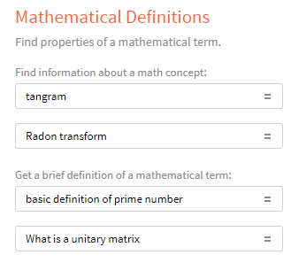

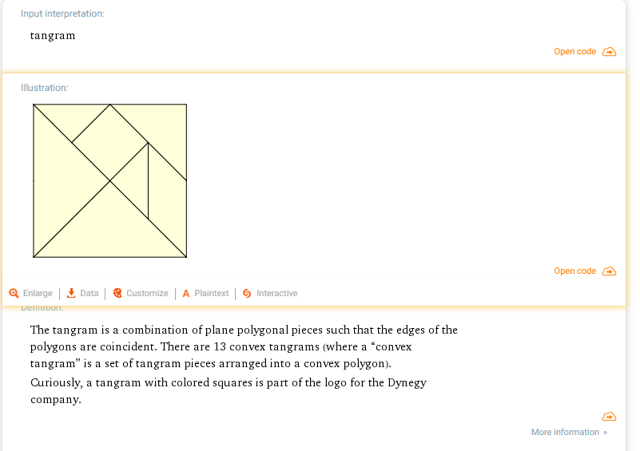

Математические предметы

Узнайте о классификации математического предмета и найдите связанные темы.

